Nama : Ridwan Renaldi
NIM : L200160026
Kelas : B
MODUL 10
ALGORITMA STRUKTUR DATA

SOAL – SOAL MAHASISWA

- Terdapat beberapa pohon biner dengan ukuran n berikut, tentukan jumlah level minimum yang bisa dimuatnya? Berapakah jumlah level maksimumnya?

i.n = 10

    - Level minimum = 3

    - Level maksimum = 9

- n = 35

  - Level minimum = 6

  - Level maksimum = 34

- n = 76

  - Level minimum = 7

  - Level maksimum = 75

  - n = 345

      - Level minimum = 9

      - Level maksimum = 344

- Ada berapa kemungkinan bentuk pohon biner berukuran 5 yang mungkin?

Diketahui : n = 5

Ditanya : Cn = … ? Jawab :

Cn = (2n)! / (n+1)! * n!

    - (2*5)! / (5+1)! * 5!

    - 10! / 6! * 5!

    - 3628800 / 86400

    - 42 kemungkinan

- Menentukan jumlah maksimum simpul dari pohon biner dengan ketinggian h berikut ini

  - h = 3

Jumlah max simpul = level 0 + level 1 + level 2 + level 3

        - 1 + 2 + 4 + 8

        - 15

  - h = 4

Jumlah max simpul = level 0 + level 1 + level 2 + level 3 + level 4

        - 1 + 2 + 4 + 8 + 16

        - 31
  - h = 5

Jumlah max simpul = level 0 + level 1 + level 2 + level 3 + level 4 + level 5

    - 1 + 2 + 4 + 8 + 16 + 32

    - 63

  - h = 6

Jumlah max simpul = level 0 + level 1 + level 2 + level 3 + level 4 + level 5 + level 6

    - 1 + 2 + 4 + 8 + 16 + 32 + 64

    - 127

- Diberikan pohon-pohon biner seperti berikut
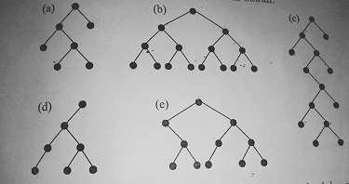

- Menunjukkan semua property structural yang berlaku tiap pohon diatas

  - Penuh dan Komplet

  - Sempurna dan Penuh

  - Komplet

  - Komplet

  - Komplet

- Menentukan ukuran tiap pohon

  - 7

  - 15

  - 14

  - 7

  - 11

- Menentukan ketinggian tiap pohon

  - 3

  - 3

  - 7

  - 3

  - 3
  - Menentukan lebar tiap pohon

    - 2

    - 8

      - 2

      - 3

      - 5

- Memperhatikan pohon biner berikut:
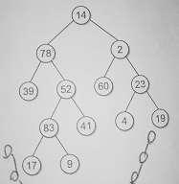

- Menentukan urutan pengunjungan simpul untuk:

  - Preorder traversal = 14-78-39-52-83-17-9-41-2-60-23-4-19

  - Inorder traversal = 39-78-17-83-9-52-41-14-60-2-4-23-19

  - Postorder traversal = 39-17-9-83-41-52-78-60-4-19-23-2-14

- Simpul mana saja yang merupakan simpul daun? 39, 17, 9, 41, 60, 4, 19

- Simpul mana saja yang merupakan simpul dalam? 14, 78, 52, 83, 2, 23

- Simpul mana saja yang berada di level 4? 17, 9

- Menulis semua simpul yang berada dalam jalur dari simpul akar menuju ke simpul:

  - 83 : 14-78-52-83

  - 39 : 14-78-39

  - 4 : 14-2-23-4

  - 9 : 14-78-52-83-9
- Memperhatikan simpul 52. Tentukan:

  - Keturunannya : 83, 41

  - Leluhurnya : 78, 14

  - Saudaranya : 39

- Menentukan kedalaman dari tiap simpul ini:

  - 78 : level 1

  - 41 : level 3

  - 60 : level 2

  - 19 : level 3

SOAL-SOAL PEMROGRAMAN

- Membuat fungsi ukuran pohonAkar(akar) yang akan mendapatkan ukuran sebuah pohon biner

  - Source:
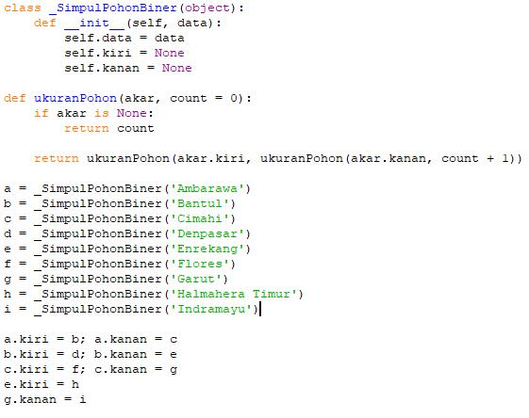

- Output:
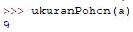
- Membuat fungsi tinggiPohon(akar) yang akan mendapatkan ketinggian sebuah pohon biner

  - Source:
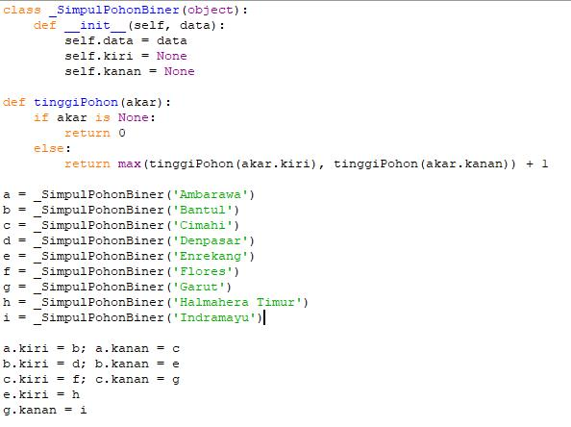

- Output :
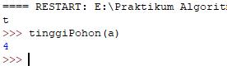
- Membuat fungsi yang mencetak data tiap simpul sekaligus level dimana simpul itu berada.

  - Source :
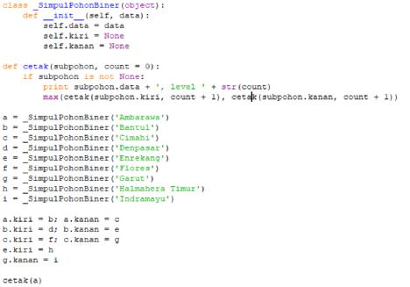

- Output :
